2.10 Сульфидті мысты-никельді кендерді штейнге балқытуға дайындау

Сульфидті никель кендерін штейн ала балқытуға дайындаудың, флотациядан басқа, негізгі процесі кесектендіру болады. Жентектеу табақты түйіршіктегіштерде жүргізіледі, соңынан түйіршіктер беріктендіріледі. Екінші қолданылатын әдіс агломерациялау.
Шикіқұрамды түйіршіктендірудің технологиялық процесіне келесі операциялар кіреді.
Сүзіліп алынған ылғалдығы 16-18% флотациялық концентрат диаметрі 3,2 м, ұзындығы 14 м айналмалы кептіргіш барабандарда 8-10% ылғалдыққа дейін кептіріледі. Аздап кептірілген шикіқұрам екі белдікті (валды) араластырғыштарда флюстермен және айналымды материалдармен араластырылады.
Араласқан шикіқұрам диаметрі 5,5 м табақты түйіршіктегішке түседі. Диаметрі 6-15 мм жентектер кептіріледі, тотықтыра күйдіріледі және суытылады. Кептіру, күйдіру және суыту бір қондырғыда – таспалы конвейерлі машинада жүргізіледі. Таспалы конвейерлі машинаның агломерациялық машинадан айырмашылығы тек газ жүйесінің желісінде. Машинаның жұмысшы ауданы 18, 21 және 72м² болады. Таспалы конвейерлі машинаның жұмыс істеу принципі 2.1-ші суретте келтірілген.
Жентектерді таспалы конвейерлі машинаға роликті тиегіштермен паллетаның ені бойынша біркелкілеп тиейді. Паллеталардың жылжу жылдамдығы 1,0-2,0 м/мин. Машинада түйіршіктер тізбектелген кептіру, күйдіру және суыту процестерінен өтеді.
Тұйіршіктерді кептіру үшін күйдіру зонасынан шыққан айналымды газдар қолданылады. Кептіру зонасында температура 220-250⁰С ұсталады. Бұл зонада ылғал толығымен кетеді. Егер жентектерден ылғал толығымен кетпесе, тотықтыру зонасына ылғалды жентектер түседі. Мұнда олар ылғалдың тасқанды булануынан бұзылады да, шикіқұрамның газөткізгіштігі азаяды, күйдіру процесі бұзылады.

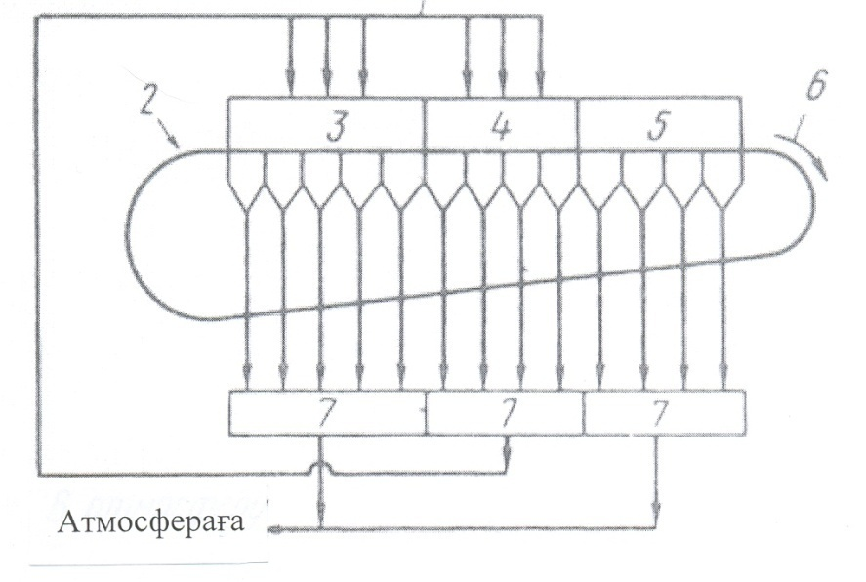
1 – айналымды газ, 2 – шикі жентектерді тиеу, 3 – кептіру зонасы, 4 – күйдіру зонасы, 5 – суыту зонасы, 6 – дайын жентектер, 7 – ауа сорғыштар.

2.1-ші сурет – Таспалы конвейерлі машинаның жентектерді термиялық өңдеу кезінде газдың қайта айналуының сұлбасы.

Тотықтыра күйдіру зонасында температура 1050-1150⁰С ұсталады. Бұл температура отынның жануынан және сульфидтердің тотығуынан түзіледі. Эдетте жентектерде күкірт 10-20% болады. Күйдіру процесінде күкіртсіздену 30-40%-ға жетеді. Тотықтыру зонасында температураны және таспаның жылдамдығын өзгерту арқылы күкіртсіздендіруді 55%-ға дейін көтеруге болады. Суыту зонасында күйдірілген жентектерді суыту үшін тұман түзгіш сулы-ауалы форсункалар орналастырылады.
Таспалы конвейерлі машинадан түсірілген жентектер шахталы мұздатқыштарда қарқынды ауа үрлеп қосымша суытылады.
Суытылған жентектер еленіп, майда фракция (< 5 мм) түйіршіктендіру процесінің басына, ал ірі фракция штейнге балқытуға жіберіледі.
Кесектендірудің агломерациялық әдісі Норильск тау-кен металлургия комбинатында қолданылады.
Агломерация шиіқұрамы концентраттан, айналымды агломераттан және тас көмір ұнтағынан тұрады. Агломерацияның мақсаты күкірттің бір бөлігін аластатып, шикіқұрамды кесектендіру. Агломерацилық тотықтыра күйдіруді сору ауданы 50-75 м² таспа типті машиналарда жүргізеді.
Сульфидті мысты-никельді кендер мен концентраттарды агломерациялау процесі негізінен шикіқұрам қабатынан сорылған ауадағы оттегімен сульфидтердің тотығу реакциясы нәтижесінде түзілетін жылудың әсерінен жүреді.
Агломерация процесі кезінде шикіқұрамда келесі негізгі процестер жүреді: кептіру, жоғары сульфидтердің термиялық ыдырауы, темір сульфидтерінің бір бөлігінің тотығуы, шикіқұрамның жеңіл балқитын құрамдарының балқуы, шикіқұрамның балқыған массасының қатты бөлігімен суыған кезде бір-бірімен байланысуы (спекание).
Агломерация кезінде күкіртсіздену сульфидтердің термиялық ыдырауынан

2Fe₇S₈ = 14FeS + S₂ (2.53)

6(NiS·FeS) = 2Ni₂S₃ + 6FeS +S₂ (2.54)

2СuFeS₂ = Cu₂S + 2FeS + 0,5S₂ (2.55)

және темір сульфидтерінің тотығуынан болады

2FeS + 3O₂ = 2FeO +2 SO₂ (2.56)

Күкіртсіздену 50-70% жетуі мүмкін. Жарамды агломераттың шығымы 85% мөлшерінде болады. Кокстың шығыны 7%.
Агломерат шахталық пештерде де, электр пештерінде де штейнге балқыту процесіне жақсы материал.
Кейбір зауыттарда (Кофер-Клиф, Канада) мысты-никельді концентраттар штейнге балқыту алдында қайнау қабатындағы пештерде тотықтыра күйдіріледі.

2.11 Сульфидті никель концентраттарын шахталы пештерде штейнге балқыту

Сульфидті никель кендерін штейнге балқытудың шикізаты бай никель кені, никельді немесе мысты-ниельді концентраттар болады. Мұндай шикізатты шахталы пештерде жартылай пиритті әдіспен, шарпымалы немесе электр пештерінде және кез-келген автогендік әдіспен балқытуға болады. Шахталы пештер қазір өзінің бұрынғы маңызын жоғалтты, Кагада да тек бір зауытта ғана сақталған.
Сульфидті мысты-никельді кендері мен концентраттарының екі ерекшелігі бар. Біріншісі кеннің сульфидтік бөлігінің құрамының ерекшелігі, ал екіншісі жыныстың қиынбалқығыштығы.
Кеннің сульфидті бөлігінің ерекшелігі мысты-никельді кендердің сульфидті минералдары аз мөлшерде күкірт бөліп диссоциацияланады. Олардың жарықшақтануы (растрескивание) нашар. Мысты-никельді кендердің сульфидті бөлігіндегі пирротин қиын тотығады. Сондықтан сульфидті мысты-никельді кендер мен концентраттарды шахталы балқытқанда күкіртсіздену шамасы көп емес, шикі кендерді балқытқанда 40-50%, ал агломератты балқытқанда 30-35 % құрайды. Осының салдарынан сульфидті мысты-никельді кендерді балқытқанда кедей штейн алынады.
Сульфидтердің тотығу процесінің жылуы жалпы жылу балансының 15% құрайды. Сондықтан балқыту кезінде көп кокс қажет болады, оның шығыны шикіқұрам массасының 30% құрайды.
Сульфидті мысты-никельді кендердің бос тау жынысы айтарлықтай дәрежеде көпмагнезиалды силикаттардан тұрады. Олардың балқу температурасы 1400-1550 ⁰С шамасында. Сонымен қатар кеннің сульфидті бөлігінің балқу температурасы өте төмен, 800 ⁰С шамасында. Жартылай пиритті балқыту кезінде бос тау жынысы балқымайды, ол түзілген қожда баяу ериді. Кенде бос тау жынысы көп, ал күкіртсіздену дәрежесі аз болса, түзілген жеңіл балқитын қождың (2FeO·SiO₂) қиын балқитын бос тау жынысын ерітуге жетпеуі мүмкін. Соңғысы пеште жиналып, оны қатырып тастауы мүмкін. Сондықтан пештің дұрыс жұмыс істеуі үшін шикіқұрамға, балқып көрікке аққанда қиын балқитын силикатты магнезиалды бос тау жынысын ерітетін, жеңіл балқитын компоненттер қосу қажет. Арзан, жеңіл балқитын компонент конвертер қожы. Тәжірибе сульфидті мысты-никельді кендерде бос тау жынысы 10% -дан артық болса балқытуды жүргізу мүмкін емес екенін көрсетті. Бұл жағдайда пеште қиын балқитын бос тау жынысы қатып қалады. Шикіқұрамға қосылатын конвертер қожы 15 тен 45%-ға дейін болу керек.
Пештің жоғарғы жағында кен қыздырылады да, ылғалдан айырылады. Шикіқұрам қызған сайын жоғары сульфидтер (2.53), (2.54) және (2.55) реакциялары бойынша термиялық ыдырай бастайды.
Реакциялардың нәтижесінде бөлінген күкірт пешке ұрленген ауадағы оттегімен тотығады:

S₂ + 2O₂ = 2SO₂(2.57)

Пештің төменірек зонасында сульфидтердің тотығуы басталады, бірінші кезекте, (2.56) реакция бойынша, күкіртті темір.
Темір сульфидімен қатар мыс және никель сульфидтері де тотығады:

Ni₃S₂+ 3,5O₂ = 3NiO + 2SO₂(2.58)

2Cu₂S + 3O₂ = 2Cu₂O + 2SO₂ (2.59)

Бірақ мыс және никель оксидтерінің күкіртті темірмен әрекеттесуі салдарынан:

FeS + NiO = NiS + FeO (2.60)

FeS + Cu₂O = Cu₂S + FeO (2.61)

Никель мен мыс қайтадан толығымен сульфидке айналады.
Нәтижесінде балқу зонасынан төмен көрікте балқыған қож бен тотықпаған темір, никель және кобальттың сульфидтері жиналады. Сульфидтер бір-бірінде еріп, мысты-никельді штейн түзеді. Бұл штейнде фурманың маңында темір оксидінің (П) тотығуынан түзілген темір ферриттері ериді. Штейннің балқу температурасы 1150-1200⁰С.
Мысты-никельді штейндерде күкірттің орташа мөдшері 25%, оларға Мостович ережесін қолдануға болады. Басқа металдардың штейнлегі мөлшері: Ni – 0,1-03%; Cu – 0,08-0,25%; Co – 0,035-0,092%; SiO₂ – 31-42%; FeO – 33-43%; CaO – 5,0-9,0%; Al₂O₃ – 5-10%. Әдетте қожда SiO₂ 36%-дан кем болмауын, ал MgO 12%-дан көп болмауын қадағалайды. Шығарылатын қождың температурасы 1250-1350⁰С.
Сульфидті мысты-никельді кендерді шахталы балқытудың газдарының құрамында SO₂ аз (0,2-1,0%), ал СО₂ (4,0-8,0%) көп болады. Бұл күкіртсізденудің аз, кокс шығынының көп болуымен түсіндіріледі.
Шахталы пештен тозаң шығуы 1,0-3,0%.
Балқыту процесі кезінде металдардың шығымы: Ni – 83-93%, Cu – 84–95%, Со – 45-70%.
Сульфидті никель кендерін балқытуда қолданылатын пештердің сульфидті мыс кендерін жартылай пиритті балқытуда қолданылатын пештерден айырмашылығы жоқ.

2.12 Шарпымалы балқыту

Сульфидті мысты-никельді концентраттарды шарпымалы балқыту тек Канаданың Коппер-Клифф зауытында сақталған. Шарпымалы балқытудың алдында сульфидті мысты-никельді концентраттар қайнау қабатындағы пештерде тотықтыра күйдіріледі.
Сульфидті мысты-никельді концентраттарды шарпымалы балқыту күйдірілген мыс концентраттарын шарпымалы балқытудан айырмашылығы жоқ. Балқытудың негізінде никель және мыс оксидтерінің темір сульфидімен әрекеттесуі жатады:

6NiO +6FeS +2O₂ + 3SiO₂ = 2Ni₃S₂ + 3(2FeO·SiO₂) + 2 SO₂(2.62)

2CuO + 2FeS + SiO₂ = 2Cu₂S + 2(2FeO·SiO₂) (2.63)

2Cu₂O +2FeS + SiO₂ = 2Cu₂S + 2FeO·SiO₂(2.64)

2СоО + 2FeS + SiO₂ =2 CoS + 2FeO·SiO₂(2.65)

Осы реакциялардың жүруінің нәтижесінде мыс пен никель сульфидтерге айналып штейн құрайды, ал темір қожға өтеді. Штейнде никель мен мыстың мөлшері мөлшері көп болған сайын, яғни штейн бай болған сайын,қожда олардың мөлшері көп болатындықтан, шарпымалы балқыту кезінде құрамында никель мен мыстың қосындысы 10-13% болатын штейн алады.
Сульфидті мысты-никельді кендерді шарпымалы балқытқанда алынатын қождың құрамы: Ni – 0,2%, Cu – 0,08%, SiO₂ - 36%, FeO – 48-50%, Al₂O₃ – 7%, CaO – 3%, MgO – 6%.
Қожда никель мен мыстың мөлшері аз болса да, бұл металдардың штейнге өтуі 90% шамасында. Никель мен мыстың штейге аз өтуі қождың көп мөлшерде түзілуіне байланысты.

2.13 Сульфидті никель кендері мен концентраттарын электр пештерінде штейнге балқыту

Сульфидті мысты-никельді кендер мен концентраттарды электрбалқыту үшін кендітермиялық пештер қолданылады. Сульфидті шикізатты электрбалқытудың реакцияларының химизмі шарпымалы балқытудікінен айырмашылығы жоқ. Бірақ шикіқұрамның балқу механизмі әртүрлі.
Кендітермиялық пеш балқымасы екі қабаттан тұрады: қож және штейннен. Жоғарғы қож қабатының тереңдігі 1700-1900 мм, ал төменгі штейн қабатыныкі 600-800 мм. Электр пешіне тиелген қатты шикіқұрам қож балқымасында конус тәрізді үйме түрінде қалқып жүреді. Шикіқұрамның бір бөлігі қож үстіне жайылады (2.5-ші сурет). Шикіқұрам қож балқымасы арқылы ток өткізгеннен бөлінетін жылудың әсерінен балқиды. Электр пештерінде үш немесе алты көмір элект родтары қолданылады.

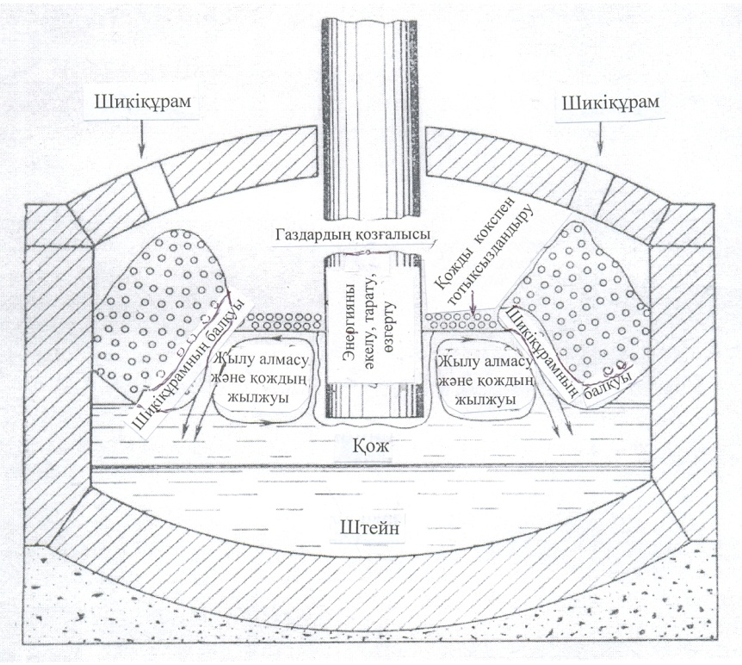
2.5-ші сурет Электр пешінде шикіқұрамның орналасуы.

Электродтарды қож балқымасына батыру тереңдігі 300-500 мм.
Қож балқымасында жылу бөліну екі жолмен жүреді: электрод – балқыған қож шекарасында микродоға түзілуінен (40-80%) және джоуль жылуының бөлінуінен (20-40%).
Бөлінген жылудың әсерінен қож балқымасы қызады. Қож балқымасында ең жоғарғы температура электродтардың бетінің маңында болады. Бұл жерде қож көпіршіктермен ең көп қаныққан болады. Бұл жерде балқыманың тығыздығы электродтан қашықтағы балқыманың тығыздығынан кем. Тығыздығы аз қож электродтың бойымен жоғары көтеріледі де, балқыманың үстіндегі шикіқұрам үймелерін балқытып, өзі суыйды. Суығырақ тығыздығы жоғары қож төмен түсіп, қайтадан электродтардың маңына келеді. Сонымен қож балқымасында қождың айналымы орын алады (2.6-шы сурет).
Қождың айналымды жылжуы пеште масса- және жылуалмасуды қамтамасыз етеді. Бұл қож балқымасын 1450⁰С және одан да жоғары көтеруге мүмкіндік береді. Сондықтан электр пештерінде қиын балқитын шикіқұрамды қорытуға болады.
Электрбалқытудың сұйық өнімдері мысты-никельді штейн және қож. Штейндердің құрамы келесі шекте ауытқиды: Ni – 7-16 %; Cu – 7–12%; Co – 0,3–0,5%; Fe – 47–53%; S – 23-27%. Пештен шығарылатын штейннің температурасы 1100-1150⁰С. Кентермиялық пеш қождарының құрамы: : Ni – 0,07 - 0,11%; Cu – 0,06–0,10% ; Co – 0,03-0,04%; SiO₂ – 41–45%; FeO – 24–30%; MgO – 10–22%; Al₂O₃ – 5–12%; CaO – 3–5%.

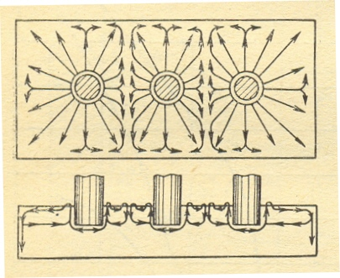
2.6-шы сурет Кентермиялық пеште қождың айналу сұлбасы.

Қождың құрамы бойынша көрінетіні, никель мен кобальттың мөлшері бойынша бұл қождар басқа штейнге балқыту қождарынан кедей.
Электрбалқыту кезінде негізінен N₂, O₂, СО₂ и SО₂ ден тұратын газдар түзіледі. Газдардың түзілуі негізінен жоғары сульфидтердің (жентектерді балқытқанда) және карбонаттардың термиялық диссоциациясынан, шикіқұрам мен электродтардың көміртекті материалдарының жануынан болады. Темірдің жоғары оксидтері мен сульфидтердің әрекеттесуі маңызды емес. Осы себептен сульфидті никель кендері мен жентектерді электрбалқытқанда күкіртсіздену 15-20%, ал агломератты балқытқанда 2-5% болады. Сондықтан бұл газдар SO₂ бойынша кедей. Шығатын газдардың температурасы 600⁰С дан аспайды.Шығатын газдардың көлемі сульфидті кендер мен концентраттарды шарпымалы балқыту газдарына қарағанда мөлшермен 10 есе аз. Осы себептен электр пешінен тозаң шығуы аз, шикіқұрам массасының 0,5%-нан аспайды.
Сульфидті кендер мен концентраттарды балқыту үшін төрт бұрышты үш немесе алты электродты пештер қолданылады. Үш электродты (Североникель) пештердің ауданы 58 м², ал алты электродты пештердікі – 113-184 м². Пештердің ені 5,2-6,7 м. Пештер өздігінен күйетін көмір электродтармен жабдықталған. Электродтар іші көміртекті материалдармен толтырылған диаметрі 1200 мм болат құрсаудан тұрады. Электродтар жанған сайын төмен түсіріліп отырады, осы кезде электродтық масса қызып кептіріледі, шала балқып, тығыз монолитке айналады.
Пешке шикіқұрамды тиеу төбесіндегі шеткі және орталық тиеу тесіктері арқылы жүргізіледі.
Штейн пештің ұшында (торец) орналасқан шпур тесіктері арқылы шығарылады. Қож пештің екінші ұшында орналсқан шпур тесіктері арқылы шығарылады.
Сульфидты мысты никельді кендерді кентермиялық балқытудың негізгі көрсеткіштері:

Пеш өнімділігі, т/тәулік 600- 900
Меншікті балқыту, т/(м²∙ тәулік) 8- 10
Штейнге өтеді, %:
никель 94- 97
мыс 94- 96
кобальт 75- 80
Электр энергиясының шығыны, кВт·сағ/1т. шикіқұрамға 570- 820

2.14 Мысты-никельді штейндерді конвертерлеу

Мысты-никельді штейндер құрамы бойынша никель штейндерінен айырмашылығы бар. Никель штейніне қарағанда бұл штейндерде қосымша мыс сульфиді Cu₂S және метал түріндегі мыс болады. Штейндегі магнетиттің мөлшері шикізатты балқыту әдісіне байланысты болады. Мысалы, электрбалқыту штейндерінде, шикіқұрамда көміртегі болғандықтан, магнетит аз болады. Сонымен қатар электр балқыту штейндерінде 10-20% металдық фаза болуы мүмкін.
Штейн компоненттерінің тотығу тізбектілігін олардың оттегіне химиялық байланысы бойынша байқауға болады, оттегіне байланысы бойынша олар келесі қатарға орналасады: Fe – Co – Ni – Cu. Мысты-никельді кендерді қорыту кезінде кобальтты файнштейнде қалдыру тиімді болғандықтан, конвертерлеу процесінде темірді тотықтыруды толық жүргізбеу қажет. Олай болмағанда кобальт конвертер қожына өтеді. Сондықтан мысты-никельді штейндерді үрлеу мыс штейндерін конвертерлеудің бірінші периодына сәйкес темір сульфидінің және магнетиттің қожданып, мысты-никельді файнштейн алумен аяқталады.

2FeS + 3O₂ + SiO₂ = 2FeO∙ SiO₂ + 2SO₂(2.66)

Осы реакцияның нәтижесінде штейннің көлемі азайып, мыс және никель сульфидтерімен байыйды. Осы кезде штейнде еріген магнетит бөлініп шығады да, бір бөлігі темір сульфидімен әрекеттеседі:

3Fe₃S₄ + FeS + 5SiO₂ = 5(2FeO∙ SiO₂) + SO₂ (2.67),

ал бір бөлігі конвертер қожына өтеді.
Файнштейннің химиялық құрамы: Ni – 35-42%; Cu – 25-30%; Co – 0,5- 1,5%;Fe – 3,0-4,0; S – 23-24%.
Металдардың файнштейнге өтуі: Ni – 90-94%; Cu – 90-93%.
Конвертер қожының құрамы: Ni – 1,0-1,2%-ға дейін; Cu – 0,8-1,0% -ға дейін; Co – 0,3-0,5%; Fe – 48-49%; SiO₂ – 23-25%. Қожда SiO₂-нің концентрациясы неғұрлым аз болса, срғұрлым Fe₃О₄ көп болады. Қожда SiO₂ болғанда Fe₃O₄-тің концентрациясы 17-17,5% мөлшерінде болады. Құрамындағы бағалы металдар Ni, Cu және Co азайту үшін конвертер қожын арнайы электр пештерінде балқытып кедейлетеді. Нәтижесінде кобальты бар металданған штейн және тастанды қож алынады. Кедейлетуден кейін алынған штейн конвертерлеуге қайтарылады.
Мысты никельді штейндерді конвертерлеу флюстер және қайтарымды материалдар қосып жүргізіледі. Флюс ретінде құрамында кемінде 75% SiO₂ бар ұсақталған кварц немесе 60%-дан артық SiO₂ бар кварц құмы қолданылады. Флюстың шығыны штейннің құрамына байланысты файнштейннің әр тоннасына 1,0 ден 2,3 тоннаға дейін. Суық материалдар ретінде штейн қалдықтары, конвертер тозаңы, файнштейн ұсақтары қолданылады. Суық материалдар сұйық штейннің массасынын 40- 50% құрайды. Конвертерлеу кезінде температура 1250- 1350°С мөлшерінде ұсталады.

2.15 Мысты-никельді файнштейндерді флотациялай бөлу

Мысты-никельді файнштейн, құрамында кобальт, аздаған темір мен платиноидтар бар Ni₃S₂ мен Cu₂S тің қорытпасы. Мысты-никельді файнштейнді никельді файнштейнді өңдеу сұлбасымен жүргізу, құрамы жағынан күрделі, металдарды бөлу мүмкіндігі жоқ металданған балқыма алуға әкеледі. Сондықтан мысты- никельді файнштейнді мыс пен никельді бөлуге жібереді.
Файнштейнді бөлуді әртүрлі әдіспен жүргізуге болады, соңғы кезде мысты- никельді файнштейнді бай никель және мыс концентраттарына бөлуде флотациялық әдіс кеңірек таралған.
Конвертерлеуден алынған мысты-никельді файнштейн бетонды, шамотты немесе графитті құймақалыпқа құйылады да, 40- 80 сағат ішінде баяу суытылады. Сұйық күйінде мыс пен никельдің сульфидтері бір-бірімен шексіз араласады, ал қатты түрде бір-бірімен араласпайды. Сондықтан мысты-никельді файнштейнді баяу суытқанда Ni₃S₂ мен Cu₂S кристалдары және мысты-никельді қорытпа бір- бірінен бөлініп кристалданады. Мысты-никельді қорытпада файнштейнде болған платиналық металдардың 80% шоғырланады.
Зерттеулердің нәтижесі фазалық құрастырушылардың құрамы, пішіні және ірілігі файнштейннің құрамы мен кристалдану жағдайына байланысты екенін көрсетті. Файнштейнді баяу суыту фазаларды бөлуге мүмкіндік туғызып, кристалдардың түйіршіктерінің өлшемдерінің өсуіне жағдай жасайды.
Флотация процестері материалдарды ұсақ майдалауды қажет ететіндіктен, суытылған файнштейн ұсақталады, одан соң шарлы диірменде майда ұнтақталады.
Флотацияны өте сілтілік ортада рН = 12-12,5 мөлшерінде жүргізеді. Ортаның сілтілігін қойыртпаққа каустикалық сода қосып қамтамасыз етеді. Реагенттер ретінде әдетте көпіршіктіргіштер мен жинағыштар (коллектор) қолданылады. Егер көпіршіктіргіш ретінде, шығыны 70-100 г/т крезолдың сулы имульсиясын қолданса, жинағыш бутилды ксантанаттың шығыны флотацияланатын сульфидтің әр тоннасына 1,7- 2,0 кг болады. Көпіршіктіргіш ретінде активтілігі жоғарырақ флото немесе самырсын майын 70- 100 г/т мөлшерде қолданса, флотациялайтын сульфидтің тоннасына ксантанаттың шығыны 400- 500 г дейін азаяды. Мыс сульфиді көбікке өтеді, ал никель сульфиді мен металдық фаза қойыртпақта қалады.
Мыс концентраты қатарынан бес рет тазартылғаннан кейін мыс өндірісіне жіберіледі, онда шарпымалы немесе электр пешінде штейнге қорытылады. Мыс концентратында мыстың мөлшері 68-73%, ал никель- 5%. Мыстың мыс концентратына өтуі 91- 91%.
Файнштейннің құрамындағы никель сульфиді мен металдық фаза қалған қойыртпақ екі бақылау флотациясынан, қойылтудан және сүзуден өтеді. Флотациялаудың өнімі бай никель концентраты болатын қалдық. Никель концентратының құрамы: Ni – 68-72%; Cu – 3,0-4,0%; Co – 1% дейін; Fe – 2,0- 3,0%; S – 22.0-23.5%. Никельдің никель концентратына өтуі 96-97%, ал кобальттың өтуі 91-93%. Файнштейннің құрамында болған платиналық металдардың көпшілігі никель концентратына өтеді.

